Этим заданием поясняется какие требования выдвигаются к разработке форм

Задание для тестировщика: выполнить тестирование форм в студенческих работах согласно требованиям.
Требования к разработке форм:
- Поля «Пароль» и «Повторите пароль» являются обязательными
- Поле «Имя» допускает ввод:
- Кириллицы
- Символов кириллицы, разделенных символами «-»
- Символов кириллицы, разделенных пробелом
- Поле «Имя» не допускает ввод:
- Символов латинского алфавита
- Цифр
- Недопустимых специальных символов
- Эмодзи
- Поле «Логин» должно содержать от 3 до 16 символов латинского алфавита или цифры 0-9
- Поле «Пароль» должно содержать:
- минимум 8 символов
- Максимум 128 символов
- Минимум 1 строчную букву
- Минимум 1 заглавную букву
- допустимые символы:~ ! ? @ # $ % ^ & * _ - + ( ) [ ] { } > < / \ | " ' . , : ;
- Минимум 1 арабскую цифру
- только латинские или кириллические буквы

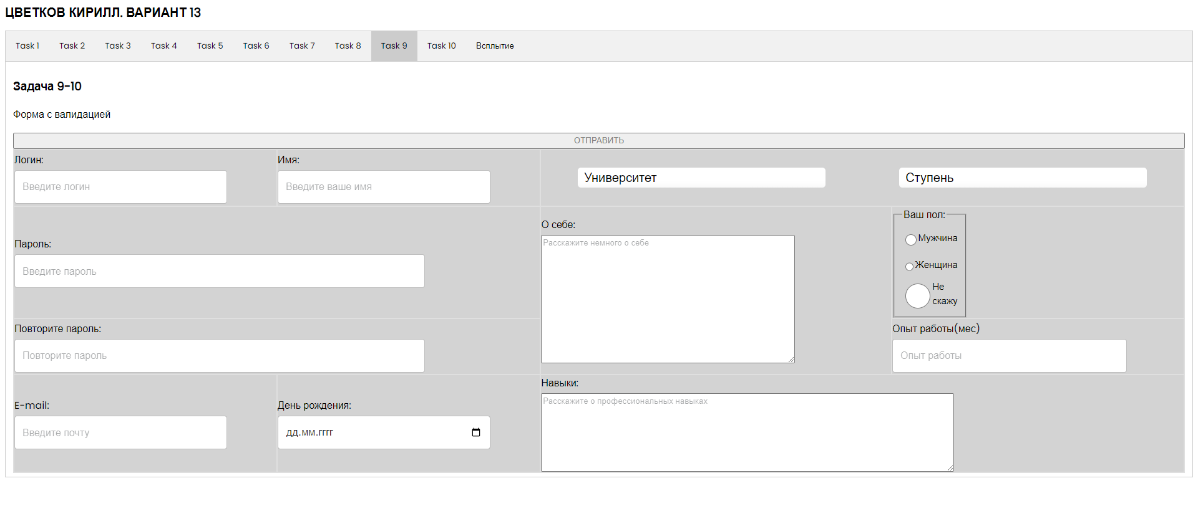
Тестируемая форма:
Отчет тестировщика:

Требование | Обязательные поля «Логин», «Имя», «О себе», «Навыки», «Пароль» и «Повторите пароль» отмечены *
Отметка | Fail
Результат тестирования
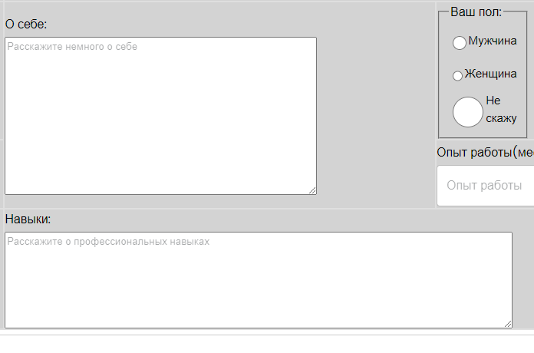
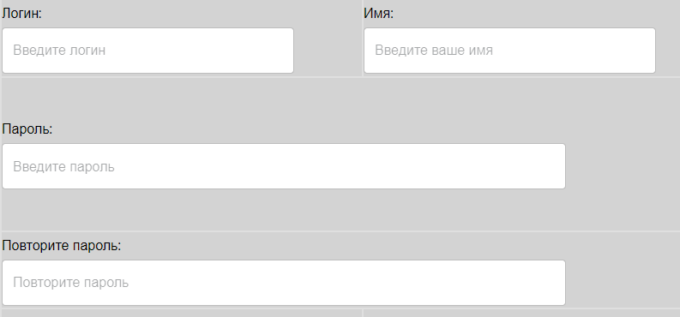
Обязательные поля «Логин», «Имя», «О себе», «Навыки», «Пароль» и «Повторите пароль» не отмечены символом *:

Требование | При попытке отправки формы с незаполненными обязательными полями эти поля подсвечиваются красным
Отметка | Fail
Результат тестирования
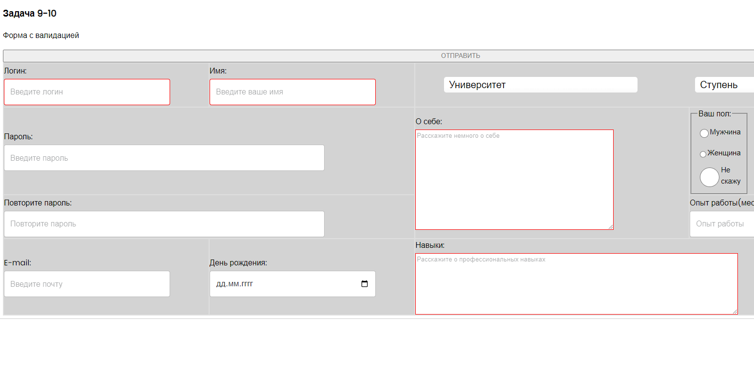
Обязательные поля «Пароль» и «Повторите пароль» не подсвечиваются красным при попытке отправить форму с незаполненными обязательными полями:

Требование | Формы с незаполненными обязательными полями не проходят валидацию
Отметка | Fail
Результат тестирования
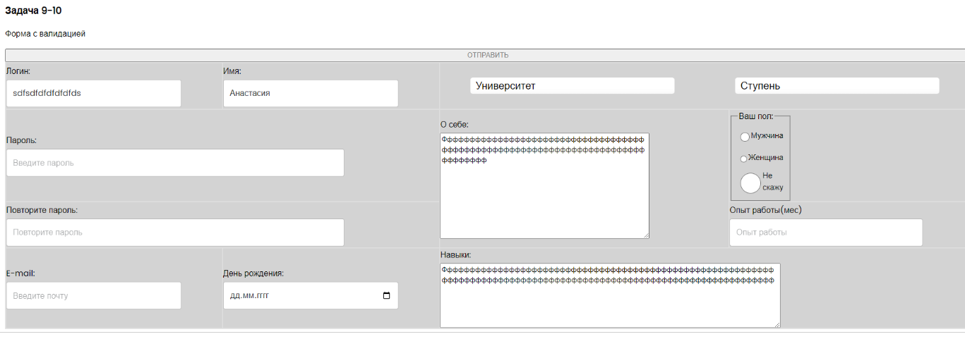
Форма с незаполненными обязательными полями проходит валидацию

Требование | Если галочки на обязательных соглашениях не проставлены, форма не проходит валидацию
Отметка | Невозможно проверить  Причина: отсутствуют поля для соглашений

Требование | Поле «Пароль» имеет тип password
Отметка | Fail
Результат тестирования
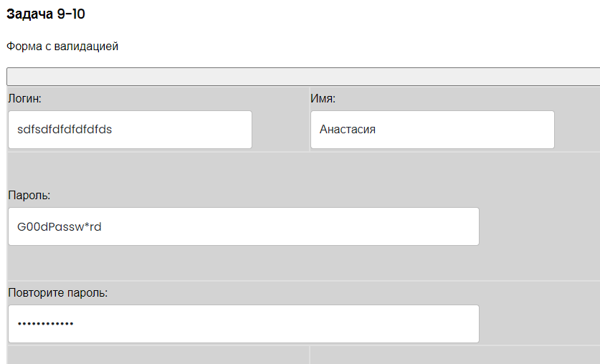
Поле «Пароль» имеет тип text, из-за чего введенный пароль отображается на странице

Требование | Поле «Повторите пароль» имеет тип password
Отметка | Pass
Результат тестирования
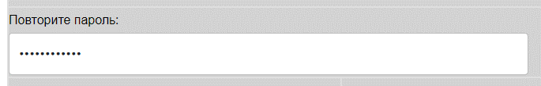
Поле «Пароль» имеет тип password, введенный пароль скрыт:

Требование | Если пароли одинаковы, форма проходит валидацию (при условии, что остальные поля заполнены корректно)
Отметка | Pass
Результат тестирования
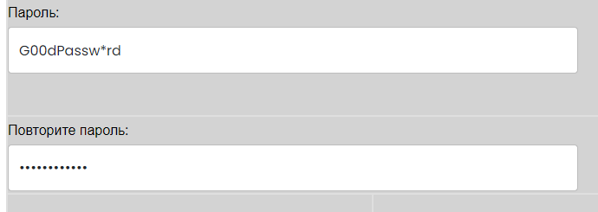
При вводе одного и того же значения в поля «Пароль» и «Повторите пароль» форма проходит валидацию

Требование | Если пароли не одинаковы, форма не проходит валидацию
Отметка | Pass
Результат тестирования
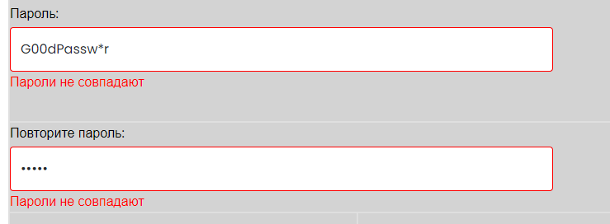
При вводе разных значений в поля «Пароль» и «Повторите пароль» выводится сообщение об ошибке:

Требование | Имя пользователя валидируется в соответствии с требованиями
Входные данные | Ожидаемый результат | Фактический результат
А | Проходит валидацию | Проходит валидацию  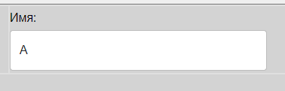
Ааааа | Проходит валидацию | 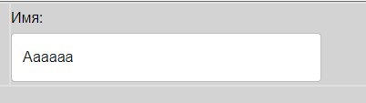  Проходит валидацию
Ааа Ааа | Проходит валидацию | 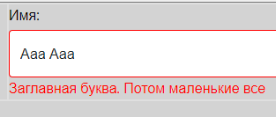  Не проходит валидацию
Жан-Клод | Проходит валидацию | Не проходит валидацию  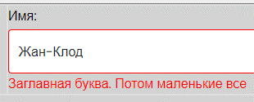
! | Не проходит валидацию | Не проходит валидацию  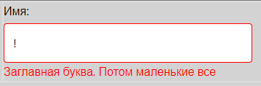
999 | Не проходит валидацию | Не проходит валидацию  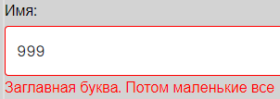
Æ | Не проходит валидацию | Не проходит валидацию  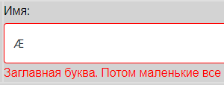
Символы «А», повторяющиеся 1000 раз | Не проходит валидацию | Проходит валидацию  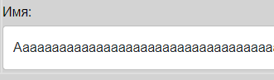
Требование | Логин пользователя валидируется в соответствии с требованиями
Входные данные | Ожидаемый результат | Фактический результат
 | Не проходит валидацию | 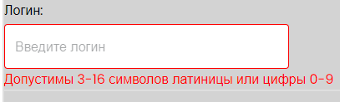  Не проходит валидацию
Символы | Не проходит валидацию | 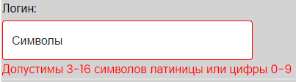  Не проходит валидацию
one | Проходит валидацию | 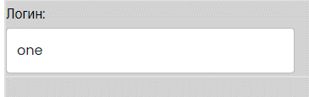  Проходит валидацию
one2345 | Проходит валидацию | 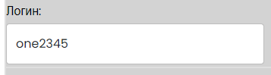  Проходит валидацию
OnE2345 | Проходит валидацию | 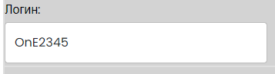  Проходит валидацию
!!! | Не проходит валидацию | Не проходит валидацию  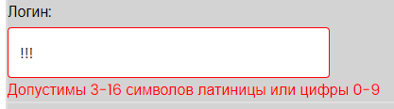
Æ Æ Æ | Не проходит валидацию | Не проходит валидацию  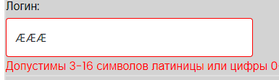
sixteensymbolsss  (длина: 16 символов) | Проходит валидацию | Проходит валидацию  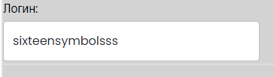
sixteensymbolssss  (длина: 17 символов) | Не проходит валидацию | Не проходит валидацию  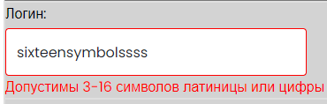

Требование | Пароль валидируется в соответствии с требованиями
Входные данные | Ожидаемый результат | Фактический результат
G00dPassw*rd | Проходит валидацию | Проходит валидацию  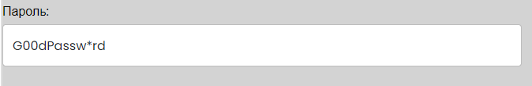
Пустое значение | Не проходит валидацию | 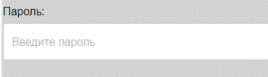  Проходит валидацию
G00dPass | Не проходит валидацию | 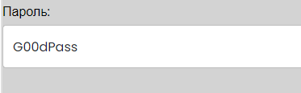  Проходит валидацию
G00dPassword  (отсутствуют специальные символы) | Не проходит валидацию | 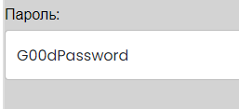  Проходит валидацию
GoodPassw*rd (отсутствуют цифры) | Не проходит валидацию | Проходит валидацию  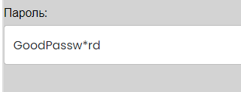
g00dpassw*rd (отсутствуют заглавные буквы) | Не проходит валидацию | Проходит валидацию  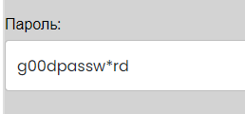
ÆÆÆÆÆÆÆÆÆÆ | Не проходит валидацию | Проходит валидацию  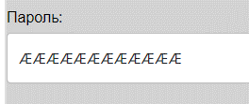
G00DPASSW*RD | Не проходит валидацию | Проходит валидацию  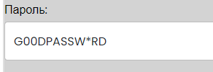
Пароль, длиной в 194 символа | Не проходит валидацию | 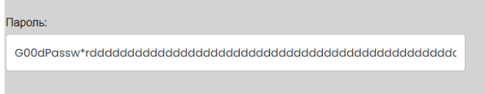  Проходит валидацию
G00d Passw*rd | Не проходит валидацию | 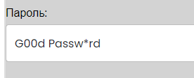  Проходит валидацию

Требование | Email валидируется в соответствии с требованиями
Входные данные | Ожидаемый результат | Фактический результат
sample@gmail.com | Проходит валидацию | Проходит валидацию  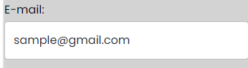
s0169513@edu.kubsu.ru | Проходит валидацию | 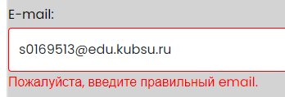  Не проходит валидацию
s@gmail.com | Проходит валидацию | 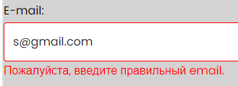  Не проходит валидацию
user-sample@example.org | Проходит валидацию | 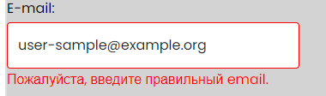  Не проходит валидацию
"hello.."@gmail.com | Проходит валидацию | 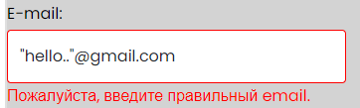  Не проходит валидацию
withoutat.ru  (отсутствует символ @) | Не проходит валидацию | 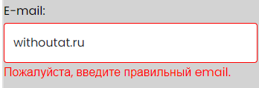  Не проходит валидацию
ÆÆÆÆÆÆ@example.org | Не проходит валидацию | Не проходит валидацию  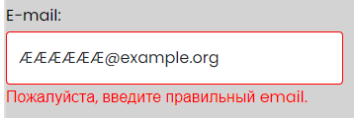
example@  (нет доменного имени) | Не проходит валидацию | Не проходит валидацию  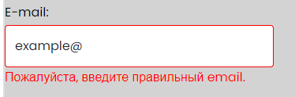
123456789012345678901  2345556789012345678901  2345678901234567890123  4@example.com  (имя почтового ящика длинее 64 символов) | Не проходит валидацию | 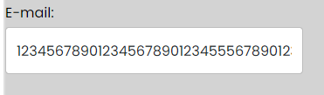  Проходит валидацию
sample@example  (без точек в доменной части) | Не проходит валидацию | 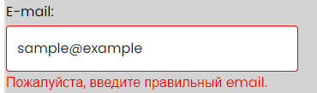  Не проходит валидацию

Требование | Email валидируется в соответствии с требованиями
Входные данные | Ожидаемый результат | Фактический результат
sample@gmail.com | Проходит валидацию | Проходит валидацию  
s0169513@edu.kubsu.ru | Проходит валидацию |   Не проходит валидацию
s@gmail.com | Проходит валидацию |   Не проходит валидацию
user-sample@example.org | Проходит валидацию |   Не проходит валидацию
"hello.."@gmail.com | Проходит валидацию |   Не проходит валидацию
withoutat.ru  (отсутствует символ @) | Не проходит валидацию |   Не проходит валидацию
ÆÆÆÆÆÆ@example.org | Не проходит валидацию | Не проходит валидацию  
example@  (нет доменного имени) | Не проходит валидацию | Не проходит валидацию  
123456789012345678901  2345556789012345678901  2345678901234567890123  4@example.com  (имя почтового ящика длинее 64 символов) | Не проходит валидацию |   Проходит валидацию

Требование | Поле для ввода даты рождения должно иметь тип date
Отметка | Pass
Результат тестирования
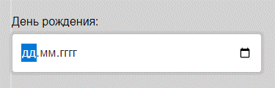
Поле имеет тип date. Невозможен ввод спец. символов, букв и пробелов.

Требование | Даты рождения раньше 01.01.1920 не должны проходить валидацию
Отметка | Pass
Результат тестирования
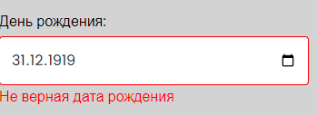
При вводе даты 31.12.1919 появляется сообщение об ошибке

Требование | Даты рождения позже текущей даты не должны проходить валидацию
Отметка | Fail
Результат тестирования
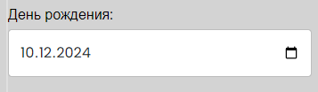
При вводе даты 10.12.2024 сообщение об ошибке не появляется

Требование | В выпадающем списке «Университет» каждая опция успешно проходит валидацию
Отметка | Pass
Результат тестирования
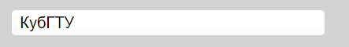
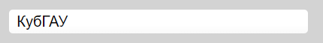
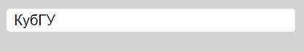
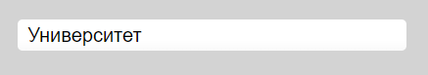
Сообщение об ошибке не появляется

Требование | Поле «О себе» должно содержать 20 символов и более
Отметка | Pass
Результат тестирования
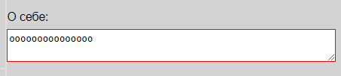
Сообщение об ошибке не появляется, когда в поле введено 20 символов
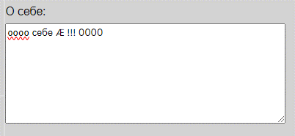
При вводе в поле меньше 20 символов выводится ошибка

Требование | При вводе текста, который не помещается целиком в поле «О себе», появляется слайдер
Отметка | Pass
Результат тестирования
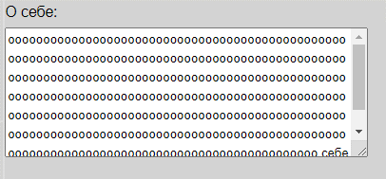
При вводе большого количества символов появился слайдер

Требование | Размер поля «О себе» можно изменять
Отметка | Pass
Результат тестирования
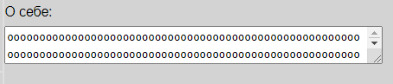
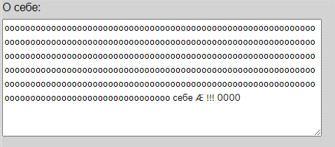
Размер поля изменяется, если потянуть за угол

Требование | Поле «Навыки» должно содержать 20 символов и более
Отметка | Pass
Результат тестирования
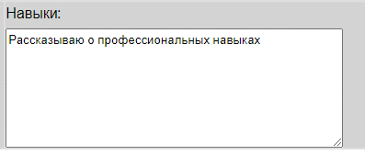
Сообщение об ошибке не появляется, когда в поле введено 20 символов и более
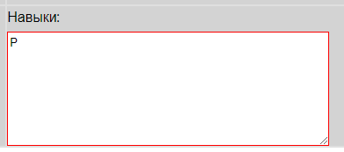
При вводе в поле меньше 20 символов выводится ошибка

Требование | При вводе текста, который не помещается целиком в поле «Навыки», появляется слайдер
Отметка | Pass
Результат тестирования
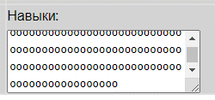
При вводе большого количества символов появился слайдер

Требование | Размер поля «Навыки» можно изменять
Отметка | Pass
Результат тестирования
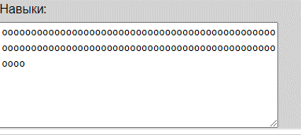
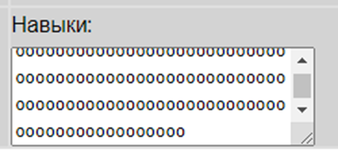
Размер поля изменяется, если потянуть за угол

Требование | Поля «О себе» и «Навыки» поддерживают проверку орфорграфии
Отметка | Pass
Результат тестирования
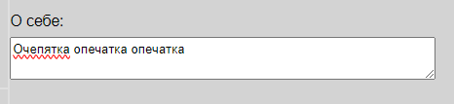
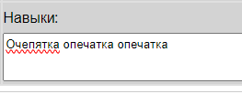
Слова с орфографическими ошибками выделяются красным подчеркиванием

Требование | Из списка радиокнопок «Ваш пол» можно выбрать только 1 вариант
Отметка | Pass
Результат тестирования
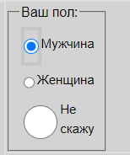
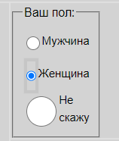
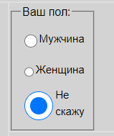
При выборе каждой опции ошибки не возникает.

Требование | Поле «Опыт работы» валидируется в соответствии с требованиями
Отметка | Pass
Входные данные |  | Ожидаемый результат | Фактический результат
Негативное значение |  | Сообщение об ошибке | 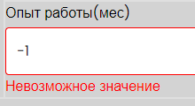  Сообщение об ошибке
Значение >1200 |  | Сообщение об ошибке | 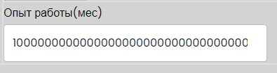  Сообщение об ошибке не выводится
Допустимое значение |  | Поле проходит валидацию | 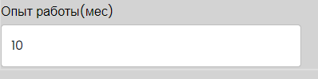  Поле проходит валидацию
Пустое значение |  | Поле проходит валидацию (не является обязательным) | 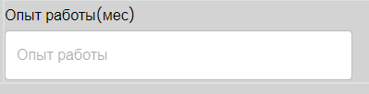  Поле проходит валидацию

Требование | Форма должна быть кроссбраузерной (Chrome, Firefox, IE, Safari)
Отметка | Pass
Результат тестирования
Форма сохраняет свой внешний вид и функциональность в различных браузерах
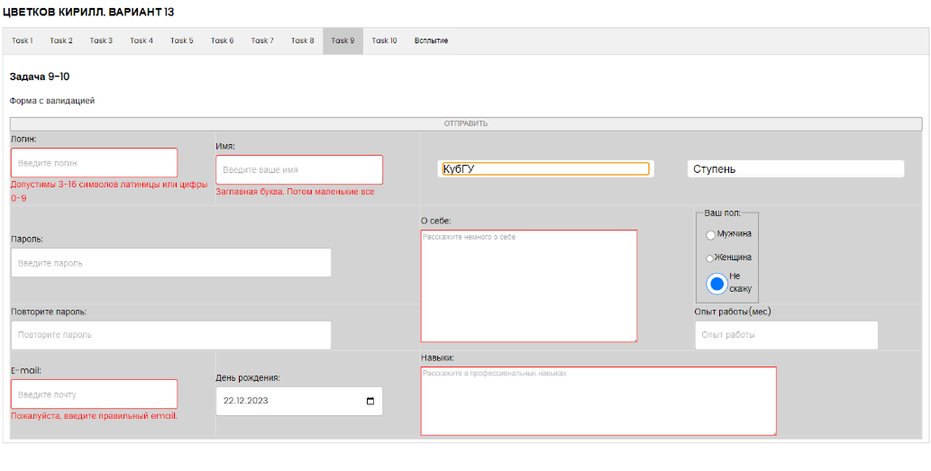
Chrome:
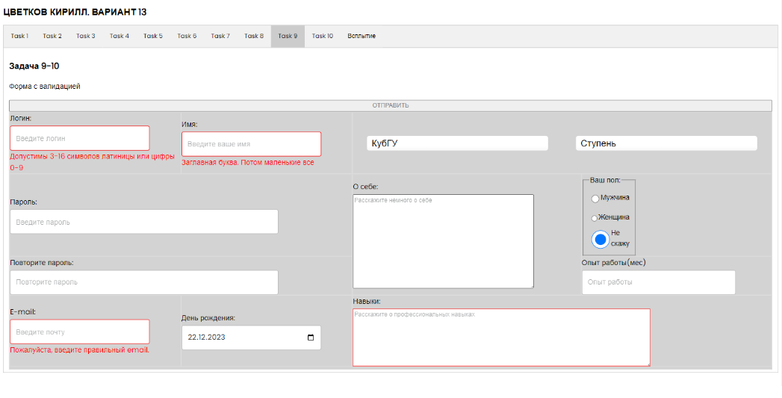
Mozilla Firefox:
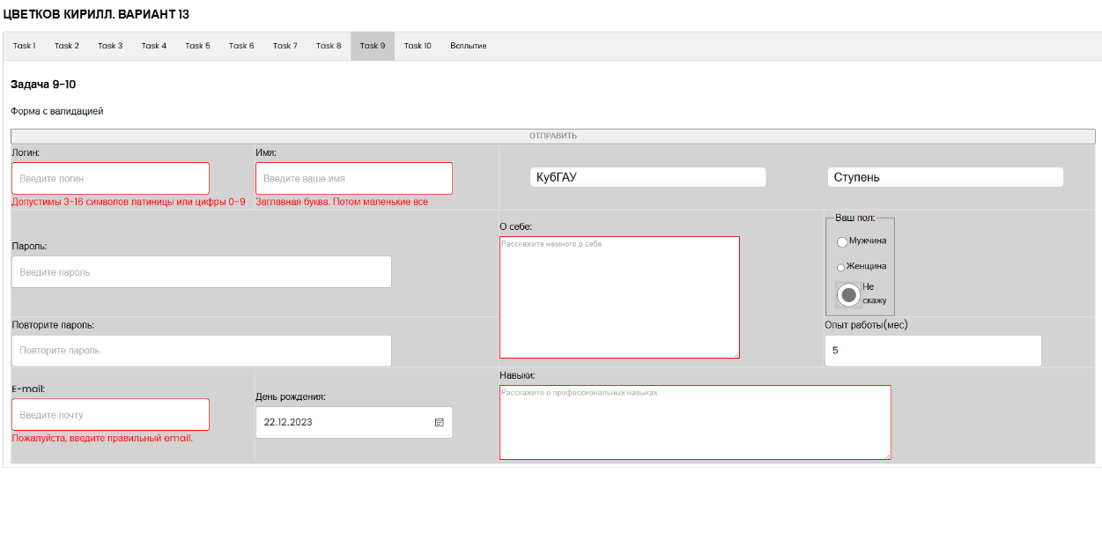
Internet Explorer 11:

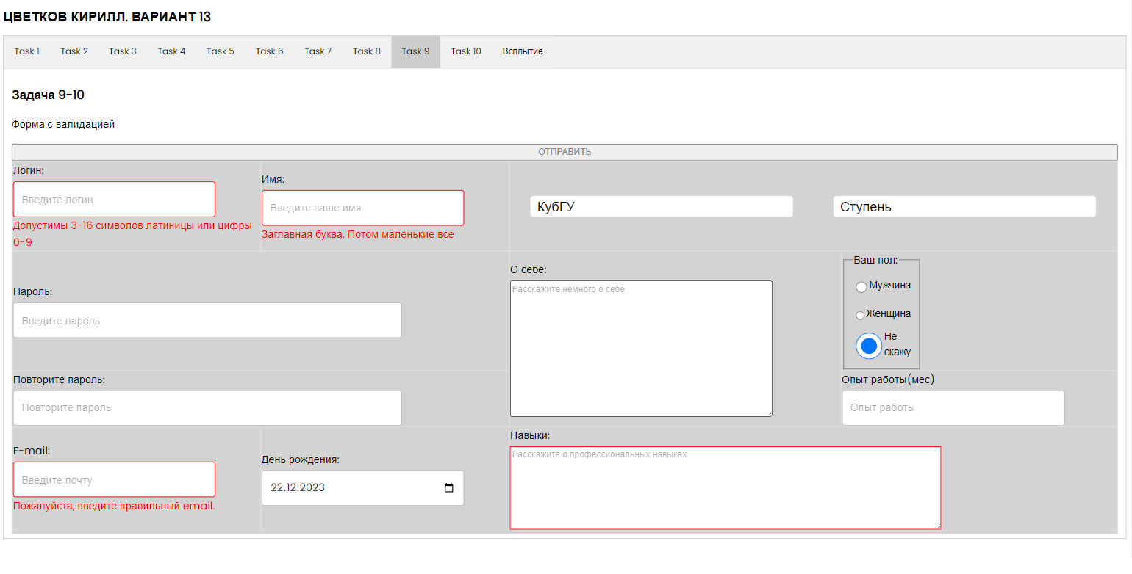
Safari – Mac:

Требование | Форма должна быть адаптивной
Отметка | Fail
Результат тестирования
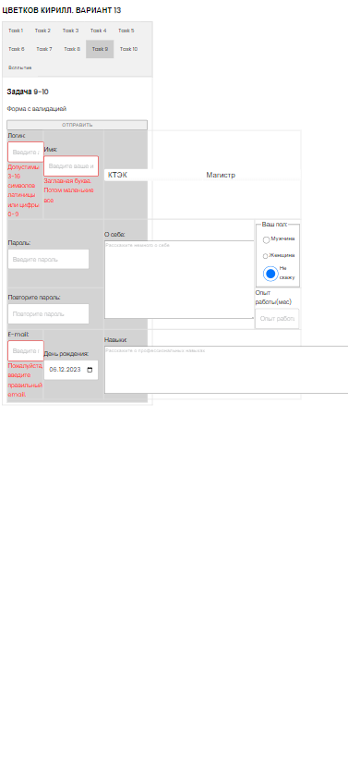
Форма не является адаптивной
Разрешение iPhone XR:
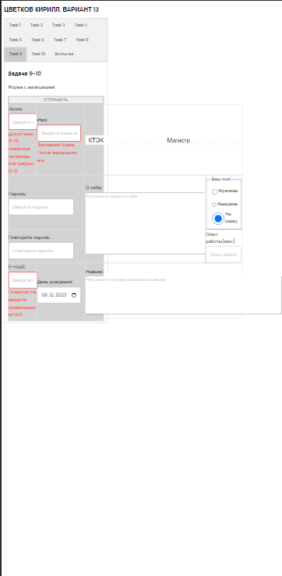
Разрешение Samsung Galaxy S8+:
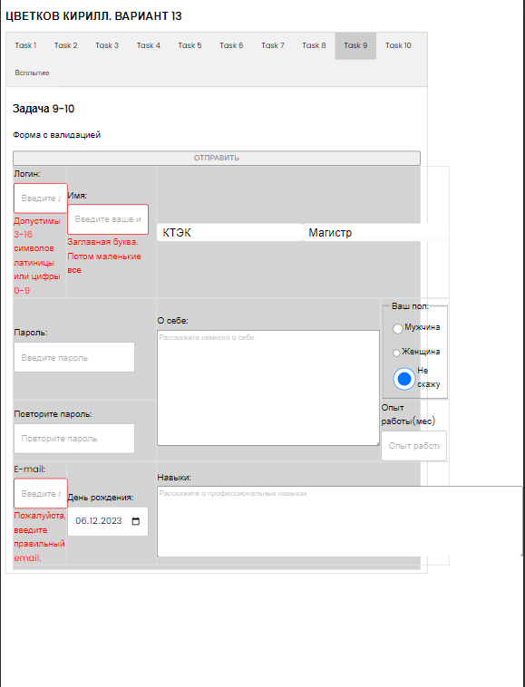
Разрешение iPad Mini:

Требование | Форма должна очищаться после отправки
Отметка | Fail
Результат тестирования
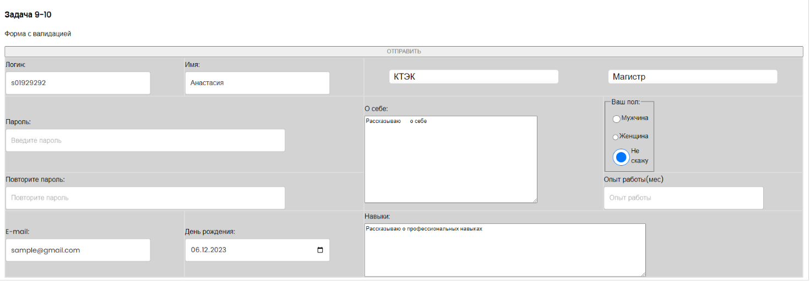
После отправки форма не очищается:

Требование | Форма должна быть защищена от SQL-инъекций
Отметка | Невозможно проверить  Причина: в примере отсутствует серверная часть

Требование | Пароль не должен передаваться в URL
Отметка | Невозможно проверить  Причина: в примере отсутствует серверная часть

Требование | Сообщения об ошибке должны быть понятными для пользователя
Отметка | Fail
Результат тестирования
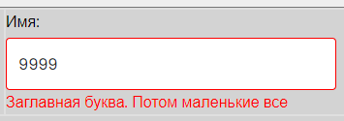
При вводе в поле «Имя» специальных символов или цифр выводится сообщение об ошибке, не соответствующее введенным некорректным данным

Требование | По нажатию кнопки «Отправить» происходит успешная отправка данных и добавление их в базу данных
Отметка | Невозможно проверить  Причина: в примере отсутствует серверная часть

